Exercice 1
- Déroulez les procédures récursives suivantes pour k=6 :

Procédure test (↓k : entier)

Début
Si (k>0) alors test (k-1);
Écrire (k);
fsi;Fin;

Procédure essai (↓k : entier)

Début
Si (k>0) alors Écrire (k);
essai (k-1) ;
fsi ;Fin ;

Déroulement : Appel de la Procédure Test (6)

6eme Appel 7eme appel
5ème appel
4ème appel
3ème appel
2ème appel
1èr appel
k=2
k=3
k=55
k=4
k=1 k=0
k=6

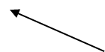

Ecrire (1)
Ecrire (2)
Ecrire (3)

Ecrire (4)
Ecrire (5)
Ecrire (6)

Schéma d'exécution de la procédure récursive (test(6))

Résultat du déroulement : On affiche le contenu lors de la remontée et on aura sur écran:
1 2 3 4 5 6

Déroulement : Appel de la Procédure essai(6)

Schéma d’exécution en utilisant un tableau exécution de Essaai(6)

Niveau de  récursivité | Appel Exécuté | Valeur retournée  Descente
0 | Essai (6) | Ecrire (6)
1 | Essai (5) | Ecrire (5)
2 | Essai (4) | Ecrire (4)
3 | Essai (3) | Ecrire (3)
4 | Essai (2) | Ecrire (2)
5 | Essai (1) | Ecrire (1)
6 | Essai (0) | Cond terminale  Point d’arrêt  Point d’appui

Schéma d'exécution de la procédure récursive (essai(6))

Résultat du déroulement : On affiche le contenu lors de la descente et on aura sur écran :
6 5 4 3 2 1

- L’affichage est croisant pour la procédure test car la récursivité est non terminale. Par contre il est décroissant dans la procédure essai car la récursivité est terminale

- Procédure tester (↓n:entier)
Début
Si (n>0) alors tester (n/2) ;
Écrire (nmod2) ;
fsi;fin

Déroulement : Appel de la Procédure tester(19)

R
emontée
Niveau de  récursivité | Appel Exécuté | Valeur à calculer  Descente | Valeur retournée
0 | Tester (19) | ecrire (1) |  | 0
1 | Tester (9) | ecrire (1) |  | 1
2 | Tester (4) | ecrire (0) |  | 0
3 | Tester (2) | ecrire (0) |  | 0
4 | Tester (1) | ecrire (1) |  | 1
5 | Tester (0) | Cond terminale  Point d’arrêt  Point d’appui

Schéma d'exécution de la procédure récursive (tester(19))

Résultat du déroulement : On affiche le contenu lors de la remontée et on aura sur écran:
10011.
Nous remarque 10011 n’est que 19 en binaire.

Déroulement : Appel de la Procédure tester(13)

Niveau de  récursivité | Appel Exécuté | Valeur à calculer  Descente | Valeur retournée  R  emontée
0 | Tester (13) | ecrire (1) |  | 1
1 | Tester (6) | ecrire (0) |  | 0
2 | Tester (3) | ecrire (1) |  | 1
3 | Tester (1) | ecrire (1) |  | 1
4 | Tester (0) | Cond terminale  Point d’arrêt  Point d’appui

Schéma d'exécution de la procédure récursive (tester(13))

Résultat du déroulement : On affiche le contenu lors de la remontée et on aura sur écran:
1101.
Nous remarque 1101 n’est que 13 en binaire.

La procédure tester est non terminale

- Déroulez la fonction récursive suivante et dites ce qu’elle fait

fonction produit (n:entier, x :entier) : entier
Début
si (n > 0) alors
ecrire("avant appel", n,x);
produit produit(n - 1, x) + x;
ecrire ("apres appel :" , n,x);}
sinon
produit 0;
fsi, fin

Début
n = 8, x = 5;
écrire (n, ’*’, x, ‘=’,produit(n, x));
fin.

1er appel de la fonction Produit (8,5);

1er Appel 2eme Ap 3eme Ap 4eme Ap 5eme Ap 6eme Appel 7eme Appel 8eme Appel 9eme Appel
n=8,x=5 n=7,x=5 n=6,x=5 n=5,x=5 n=4,x=5 n=3,x=5 n=2,x=5 n=1,x=5 n=0,x=5

Produit 0

Produit
0+5=5
Fin
Produit 5+5=10
Fin
Produit 10+5=15
Fin
Produit 15+5=20
Fin

Produit
20+5=25
Fin
Produit
25+5=30
Fin
Produit
30+5=35
Fin

Produit
35+5=40
Fin

Schéma d'exécution de la fonction récursive (produit(8,5))

Le résultat de l’exécution en C de la fonction récursive (produit(8,5)) est donné dans la figure ci-dessus

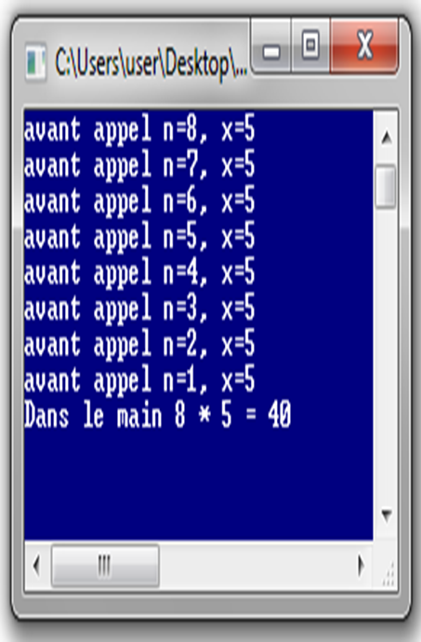

Résultat du déroulement : On affiche le contenu lors de la remontée et on aura sur écran : 40
La fonction fait le produit de n*x.

Nous remarquons que l’instruction ecrire ("apres appel :" , n,x); dans la fonction produit n’est jamais exécutée.

Exercice 2
- Écrire une fonction itérative qui renvoie le reste de la division euclidienne d'un entier a par un entier b en utilisant les soustractions successives.
Fonction q_it (a,b :entier) :entier
Début
S :entier ;
S0 ;
Tque a≤b faire
aa-b ;
s s+1 ;
ftque
q_it s ;
fin

- Donner la fonction récursive correspondante.

Fonction q_rec (a,b :entier) :entier
Début
Si a<b alors q_rec 0 ;
Sinon
q_rec q_rec (a-b,b)+1 ;
fsi ;fin

Exemple : a=8 et b=3
R
emontée
Niveau de  récursivité | Appel Exécuté | Valeur à calculer  Descente | Valeur retournée
0 | q_rec(8,3) | 1+q_rec(5,3) | 1 + 1 = 2
1 | q_rec(5,3) | 1+q_rec(2,3) | 1+ 0 = 1
2 | q_rec(2 ,3) | Cond terminale  Point d’arrêt  Point d’appui | 0

Schéma d'exécution de la fonction récursive (q_rec(8,3))

Résultat du déroulement : On affiche le contenu lors de la remontée et on aura : 2
Il s’agit d’une fonction non terminale, donc il y a une descente et une remontée.
Une fois avoir atteint le point d’arrêt, on remonte pour effectuer les calculs (flèches en rouges).

